**高二年级历史第16课时《隋唐时期的社会经济B》学习指南**

**【课标要求】**

了解隋唐时期农业、手工业、商业发展的基本史实，认识古代中国经济发展的特征。

**【学习目标】**

1.了解隋唐时期劳动工具的改进和耕作技术的发展、土地制度的演变；

2.了解隋唐时期制瓷和纺织业的发展，了解官营手工业与民营手工业的发展；

3.了解隋唐时期的商贸活动与贸易通道；了解隋唐时期集镇、城市的发展；了解隋唐时期的水陆交通建设。

**【学法指导】**

1.唯物史观指出，经济基础决定上层建筑，同时上层建筑又反作用于经济基础。学习这课内容，需要从整体上把握隋唐时期的基本特征，了解其政治、经济、文化的概貌，建立起三者之间的内在联系。隋唐时期，是中国农耕文明的一个高峰，

政治上，国家统一，疆域辽阔，国力强盛，享誉海外；制度先进完善，标志我国古代政治制度的成熟。经济上，政策不断调整，内外交通发达，经济空前繁荣，农业、手工业和商业的发展水平都超过了前代，安史之乱后，出现第二次北人南迁高潮，促进了南方的进一步开发。思想文化上，中华文化兼容并蓄、多元发展、全面繁荣，科技成就世界领先，影响了亚洲文明的发展，形成了中华文化圈，促进了世界文明的进步。

2.这一课的内容比较庞杂，头绪很多，需要同学们在学习的过程中注重知识的分角度梳理，注意知识间的横向与纵向联系。

**【归纳总结】**

**1.知识结构： 2.方法：**

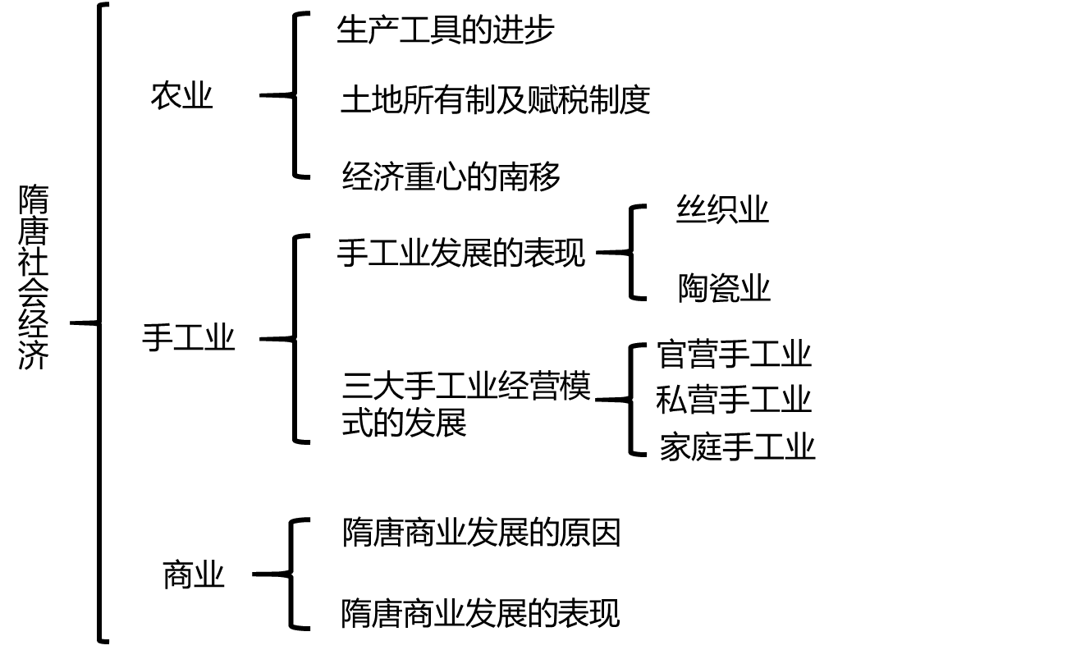**中国古代农业、手工业需要从生产力、生产关系两大角度进行分析整理，而商业作为流通领域，我们需要考虑影响商业发展的几个重要因素的发展，如货币、市场等。**

**【学习任务】**

**任务一：课前预习，阅读教材（必修二或通史学本），整理关于隋唐时期，农业、手工业和商业发展的表现。**

|  |  |
| --- | --- |
| **农业** |  |
| **手工业** |  |
| **商业** |  |

**任务二：听微课，完善笔记内容。**

**任务三：听微课，思考并概括唐朝能够沿用均田制的原因是什么。**

**任务四：听微课，分析隋唐商业发展的原因是什么。**

**任务五： 听微课，思考并写出海上丝绸之路繁荣对唐宋社会经济的影响。**

**任务六：听微课，概括唐朝市的特点。**